# 参考网址：

**https://www.cnblogs.com/tujia/p/6279287.html**

# 迁移文件==》往数据库表内内新增字段

### 命令行:

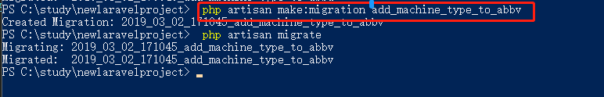

### 迁移文件内写法

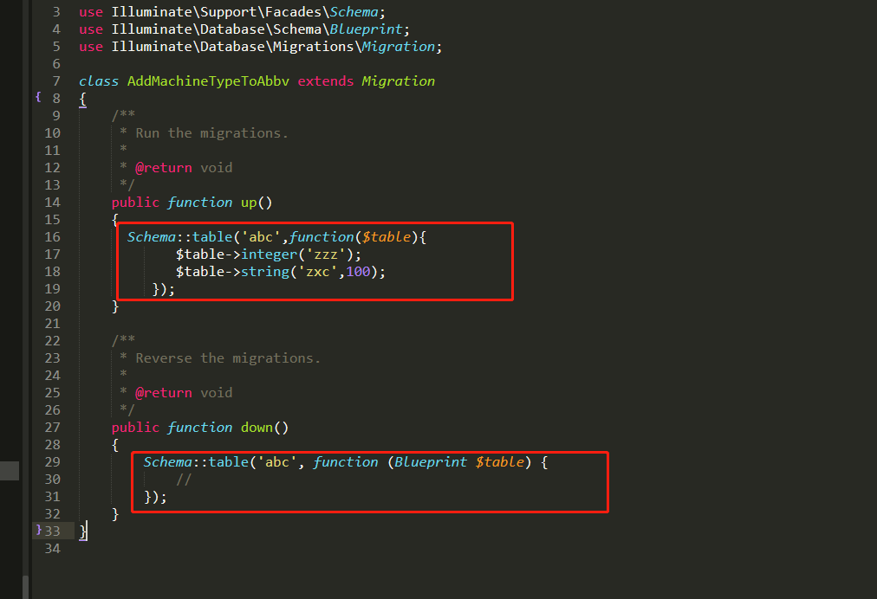

### 执行命令

直接添加，不修改原来数据

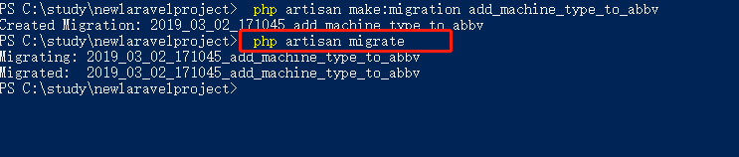

直接添加，并且删除数据表原有数据

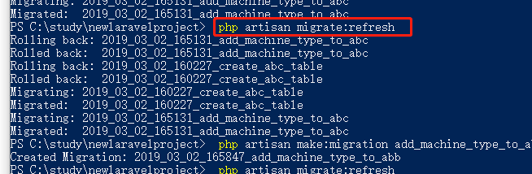

# 迁移文件==》新增数据表和字段

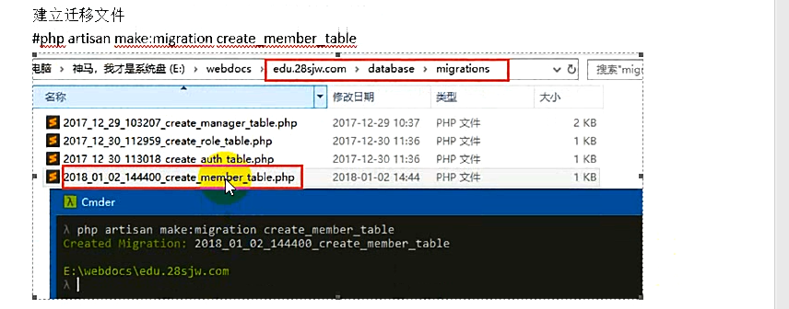

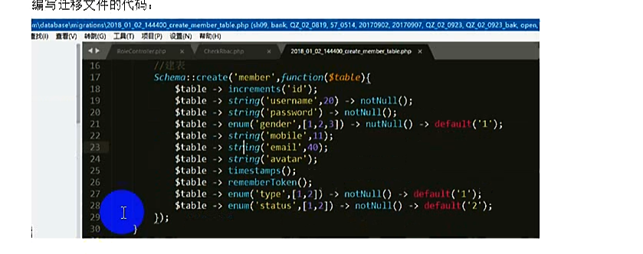



综合在已有的表内新增字段 修改字段

